Задача № 1

Определить абсолютное давление пара на поверхности воды в котле по показаниям батарейного ртутного манометра, если даны отметки уровней в метрах от условного нуля.
▼1, м | ▼2, м | ▼3, м | ▼4, м | ▼5, м | Pa, мм.рт.ст
6,0 | 4,9 | 6,2 | 5,1 | 6,7 | 754

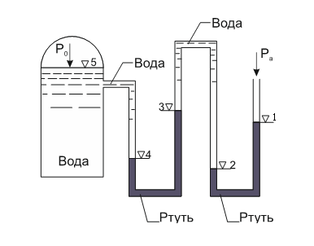

Задача № 2.
В открытые сообщающиеся сосуды налиты жидкости разного удельного веса γ1 и γ2. Найти высоты h1 и h2, если известно, что разность уровней в сосудах h.
γ1=1,3т/м3
γ2=1,7т/м3
h = 0,8м
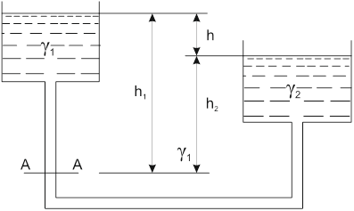

Задача № 3
Определить силу давления воды на дно сосуда и на каждую из четырёх опор. Собственным весом сосуда пренебречь.

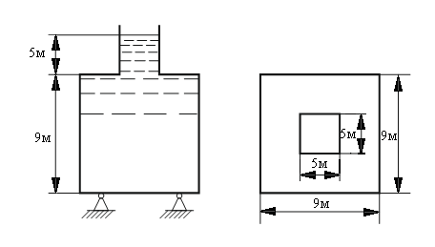

Задача № 4
Определить силу давления на дно сосуда, наполненного жидкостью удельного веса 1,2 т/м3, если на крышку его положен груз весом 500 кг.
G = 500кг,
γ = 1,2т/м3,
D = 0,7м,
d = 0,3м,
h = 1,4м
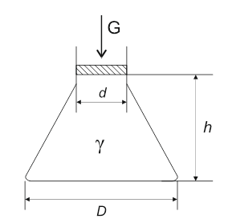
Задача № 5К закрытому баллону подведены две трубки с ртутью, γpm=13,6т/м3. Определить высоту столба ртути в закрытой сверху трубке h2 (Р0=0), если в открытой трубке высота h1.
h1 = 0,9м;
Ра =741 мм.рт.ст.
